ИНФОРМАЦИЯ
об исполнении подпункта «б» пункта 2 перечня поручений Президента
Российской Федерации от 13.01.2018 № Пр-50, данных по итогам встречи Президента Российской Федерации с инвалидами и представителями общественных организаций и профессиональных сообществ, оказывающих содействие инвалидам, состоявшейся 05.12.2017

Текст поручения: Правительству Российской Федерации совместно с органами исполнительной власти субъектов Российской Федерации в целях повышения доступности реабилитационных и абилитационных услуг принять меры по созданию и развитию региональных и муниципальных центров комплексной реабилитации инвалидов и детей-инвалидов, предусмотрев участие в их работе врачей, психологов и педагогов.
Министерством образования и науки Алтайского края пятый год реализуется государственная программа Алтайского края «Доступная среда в Алтайском крае» на 2016 – 2020 годы. Созданы условия (архитектурная доступность, переоборудование и приспособление помещений и кабинетов, оснащение специальным учебным, коррекционным, компьютерным оборудованием) для инклюзивного образования детей-инвалидов и детей с ОВЗ дошкольного возраста в 55 детских садах в 44 муниципалитетов края.
В текущем году созданы условия для инклюзивного образования детей-инвалидов дошкольного возраста в 12 детских садах 12 муниципалитетов края. Для этих целей Алтайский край получил из федерального и краевого бюджетов более 9,6 млн. рублей.
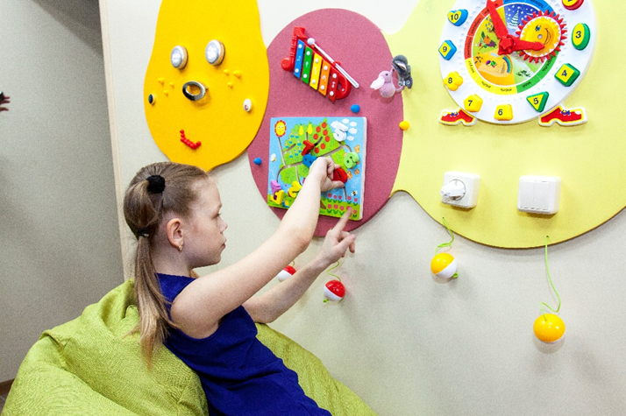
В 2020 году в крае создан Региональный ресурсный центр по организации психолого-педагогической помощи детям с аутистическим спектром и их семьям (далее – РРЦ РАС). Его деятельность организована в соответствии с планом работы, утвержденным Министерством образования и науки Алтайского края, и согласованным с Министерством социальной защиты в Алтайском крае, Министерством здравоохранения Алтайского края.
Оказание ППМС-помощи детям с РАС и их семьям осуществляется на площадках различной ведомственной принадлежности на основе Соглашений с Алтайским краевым центром ППМС-помощи.
Согласно Дорожной карте по исполнению федерального Комплексного плана мероприятий по созданию специальных условий получения общего и дополнительного образования обучающихся с инвалидностью и ограниченными возможностями здоровья на базе Алтайского краевого центра создана Служба помощи детям с кохлеарной имплантацией.
Для воспитанников детских психоневрологических интернатов старше 18 лет определен перечень профессиональных образовательных организаций, в которых они могут получать образование. В данных учреждениях ежегодно выделяются бюджетные места для обучения по адаптированным программам профессиональной подготовки.
В целях повышения качества предоставления образовательных реабилитационных услуг в Алтайском крае реализуются мероприятия подпрограммы 2 «Формирование системы комплексной реабилитации и абилитации инвалидов, в том числе детей-инвалидов, в Алтайском крае» государственной программы Алтайского края «Доступная среда в Алтайском крае», утвержденной постановлением Администрации Алтайского края от 29.04.2016 № 152, по оснащению реабилитационным оборудованием профессиональных образовательных организаций, осуществляющих (предоставляющих) реабилитационные услуги (мероприятия) инвалидам и детям-инвалидам в 2020 году. Оснащение реабилитационным оборудованием краевых государственных отдельных общеобразовательных организаций для обучающихся с ограниченными возможностями здоровья планируется в 2021 году.
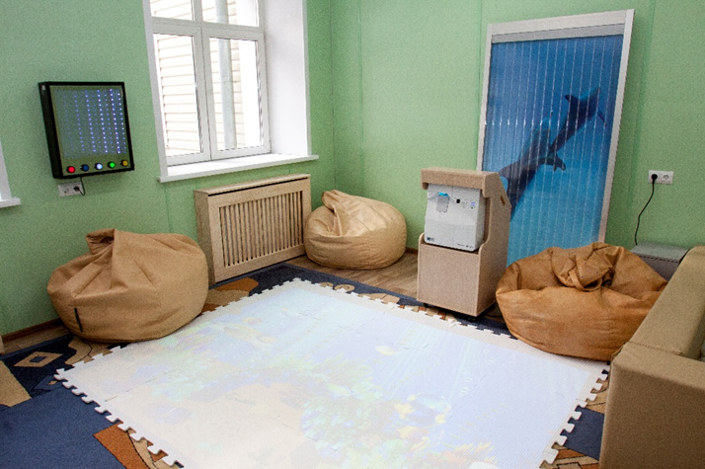
С целью обеспечения методической, психолого-педагогической, диагностической и консультативной помощью педагогов и родителей детей с ограниченными возможностями здоровья (далее – «детей с ОВЗ») и детей-инвалидов по вопросам обучения и сопровождения в системе образования края функционируют:
региональные инновационные площадки по вопросам сопровождения образования лиц с ограниченными возможностями здоровья на базе муниципальных и отдельных краевых общеобразовательных организаций, реализующих адаптированные образовательные программы;
консультационные пункты для детей с ограниченными возможностями здоровья, их педагогов и родителей на базе 31 отдельной краевой общеобразовательной организации;
на базе 708 муниципальных образовательных организаций работают консультационные центры (лекотеки, службы ранней помощи) по оказанию методической, психолого-педагогической помощи родителям, воспитывающим детей (информация о них находится в муниципальных органах управления образованием);
диагностические группы на базе центральной психолого-медико-педагогической комиссии Алтайского края (г. Барнаул, ул. Ленина, 54а);
5 центров, оказывающих психолого-педагогическую помощь обучающимся и их родителям: КГБУ «Алтайский краевой центр психолого-педагогической и медико-социальной помощи», МБУ ЦППМСП «Центр диагностики и консультирования», МБУ ДО ДОО (П)Ц «Валеологический центр», МБУ ДО ГППЦ «Потенциал», МБУ ДО «Детский оздоровительно-образовательный (профильный) центр «Гармония».
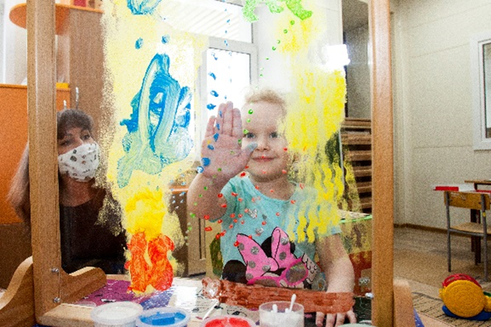
Специалистами вышеуказанных центров осуществляется психолого-медико-педагогическое обследование (в том числе в условиях психолого-медико-педагогической комиссии), психолого-педагогическое консультирование несовершеннолетних и их родителей (законных представителей), обучение несовершеннолетних по дополнительным образовательным и коррекционно-развивающим программам, в том числе для детей с умеренной, глубокой и тяжелой умственной отсталостью, аутизмом.
Специалистам территориальных психолого-медико-педагогических комиссий (далее – ПМПК), педагогам и родителям детей с ограниченными возможностями здоровья и детей-инвалидов представлена возможность подать заявку в центральную ПМПК на Skype-консультирование.
Обратиться в указанные службы можно лично, по телефону или почтой, в том числе электронной.
С декабря 2019 года функционирует региональный интерактивный веб-портал информационно-просветительской поддержки родителей «Развитие детства». Портал предполагает размещение актуальных информационных и методических материалов, описаний лучших практик по организации работы с родителями воспитанников, обучающихся, экспертных заключений и публикаций по различным тематикам психолого-педагогической, методической и консультативной помощи родителям детей.
Новостная лента для родителей с самой актуальной информацией ежедневно пополняется в группе социальной сети Facebook группа «Развитие детства». Контентное наполнение разделов основано на механизме межведомственного и внутриотраслевого взаимодействия, координации работ органов исполнительной власти, организаций (включая общественные), участвующих в оказании активной помощи родителям детей-инвалидов и детей с ОВЗ.
С целью предоставления равных возможностей детям в получении дошкольного образования в крае функционирует сеть дошкольных образовательных организаций (далее – ДОО) и групп для детей с ограниченными возможностями здоровья. Это 208 групп компенсирующей направленности, 12 групп комбинированной направленности, 5 коррекционных ДОО, которые посещают дети с нарушениями речи, зрения, слуха, опорно-двигательного аппарата, интеллекта, с задержкой психического развития. Важное значение для работы с такими детьми и их родителями имеют службы ранней помощи, консультативные центры, логопедические пункты. Более 3 тыс. детей посещают дошкольные образовательные организации в рамках инклюзивного образования.

